Literatur Fabel
Aufgabe 1:
A) Ordne die Fabel in die richtige Reihenfolge.
A | Er schaute die Maus zornig (=kwaad) an und wollte sie fressen. Da versuchte die Maus den Löwen zu überreden sie freizulassen. Sie gab dem Löwen ein Versprechen (=belofte): Wenn er einmal in Not sei, dann würde sie ihm helfen.
B | Die Maus wurde von dem Löwengebrüll geweckt. Sie kam aus ihrem Loch und rannte zu dem Löwen. Sie erinnerte sich an ihr Versprechen, dem Löwen zu helfen.
C | Der Löwe und die Maus
D | Eines Tages legte sich ein Löwe zum Mittagsschlaf unter einen Baum. Als er eingeschlafen war, lief ihm eine Maus über seine riesigen Tatzen (=poten). Der Löwe wachte auf. Verärgert über die Störung, packte er die kleine Maus.
E | Kurze Zeit später landete der Löwe im Netz eines Jägers. Er strampelte und kämpfte mit dem Netz. Aber je mehr er sich bewegte, desto mehr verstrickte er sich im Netz. Verzweifelt brüllte er um Hilfe.
F | Also nagte sie mit ihren scharfen Zähnchen (=tandjes) die Seile des Netzes durch. Sie hörte erst auf zu nagen, als der Löwe befreit war. Daraufhin bedankte sich der Löwe herzlich bei der Maus. Sie wurden Freunde.
G | Zuerst lachte der Löwe laut und machte sich über die Maus lustig. Doch dann ließ er sie wieder frei.

Die richtige Reihenfolge ist:
1 | 2 | 3 | 4 | 5 | 6 | 7

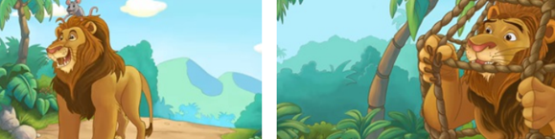
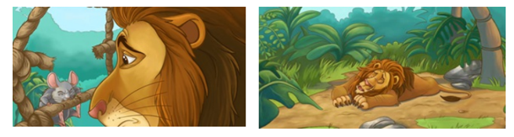
B) Man sieht hier sechs Bilder. Was ist die richtige Reihenfolge der Bilder?
A B
C D
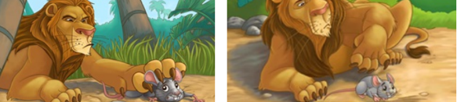
E F
Die richtige Reihenfolge ist:
1 | 2 | 3 | 4 | 5 | 6

C) Was ist die Moral dieser Fabel?
______________________________________________________________________________________________________________________________________________________

Aufgabe 2:
A) Lies die Fabel
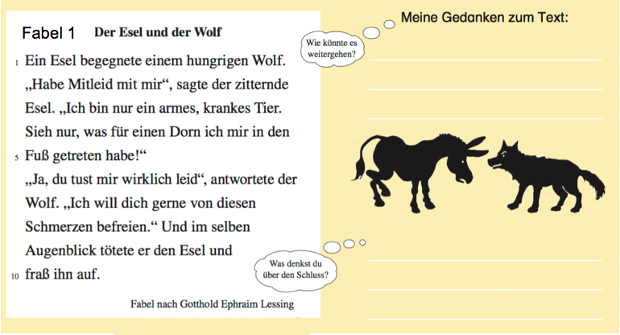
B) Unterstreiche den Schluss.
C) Welche Aussagen stimmen? Lies die Fabel noch einmal, wenn du die Antworten
nicht weißt!
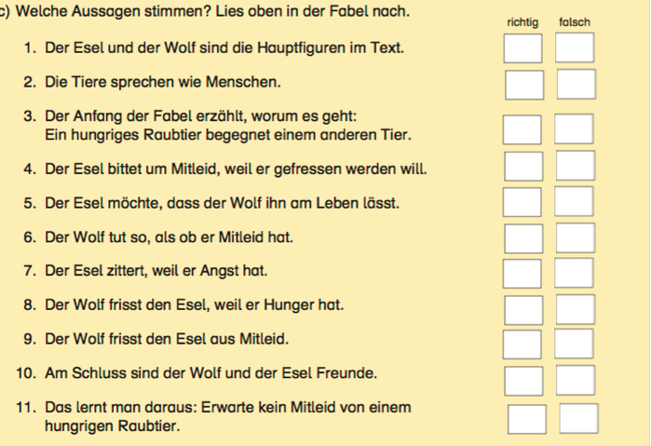
Aufgabe 3:
A) Lies die Fabel
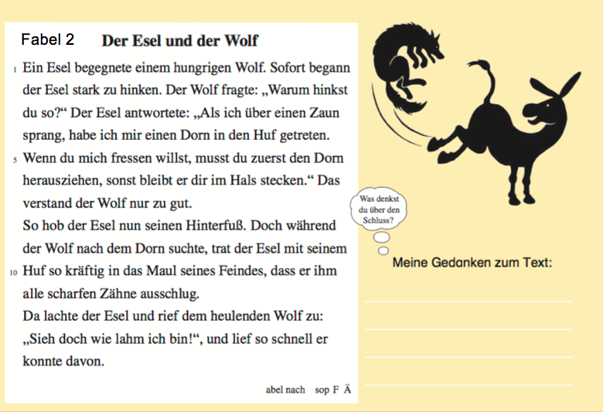
B) Vergleicht die beiden Fabeln miteinander: Was ist gleich? Was ist anders?
__________________________________________________________________________________________________________________________________________________________________________________________________________________________________________________________________________________________________________________________________________________________________________________________________________________________________________________________________
C) Wie unterscheiden sich Esel und Wolf in den beiden Fabeln?
Trage passende Eigenschaften ein. Du kannst die Adjektive mehrfach
verwenden.
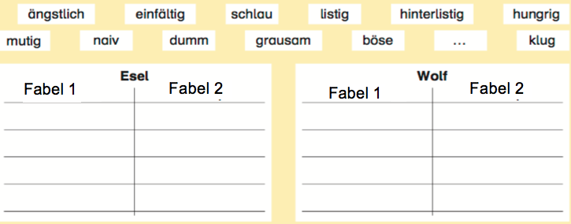
D) Welche Lehre passt zur ersten Fabel? Welche Lehre passt zur zweiten Fabel?
Aufgabe 4:
Suche eine andere Fabel im Internet. Sie darf auf Niederländisch sein. Beantworte danach folgende Punkte:
A) Welche Tiere treten in der Fabel auf?
______________________________________________________________________________________________________________________________________________________
B) Welcher Konflikt wird dargestellt?
______________________________________________________________________________________________________________________________________________________
C) Wie wird dieser Konflikt gelöst?
______________________________________________________________________________________________________________________________________________________
D) Was ist die Moral / Lehre der Fabel?
______________________________________________________________________________________________________________________________________________________

